# 1. MU thua thảm, Erik ten Hag cố bào chữa ‘giữ ghế’ ở Old Trafford

## Nội dung: MU khép lại năm 2023 bằng trận thua bẽ bàng 1-2 Nottingham Forest, nhưng Erik ten Hag vẫn một mực ông là người thích hợp ngồi ‘ghế nóng’ ở Old Trafford hơn ai hết.

Vừa lên tinh thần bằng chiến thắng ngược 3-2 Aston Villa trong Ngày tặng quà, [**MU**](https://vietnamnet.vn/mu-tag14758492395684540921.html) lại lập tức quay về mớ hỗn độn cũ khi để thua 1-2 trên sân Nottingham Forest, đội ở nhóm cuối bảng tại vòng 20 [**Premier League**](https://vietnamnet.vn/premier-league-tag9966464598526133616.html).

Marcus Rashford ghi bàn sau thời gian dài tịt ngòi nhưng MU vẫn phải cúi đầu trước Nottingham Forest

Đây là trận thua thứ 14 của đoàn quân [**Erik ten Hag**](https://vietnamnet.vn/erik-ten-hag-tag1413666584808976521.html) tại mùa giải này, so với con số 12 chiến thắng (2 trận còn lại hòa) sau 28 trận đã chơi trên mọi đấu trường.

Kết quả này khiến thành tích của MU thời Ten Hag còn tệ hại hơn cả David Moyes trước khi bị sa thải.

Trong lúc nhiều người nghĩ Erik ten Hag sẽ phải rời ‘ghế nóng’ MU như một tất yếu, nhất là khi CLB vừa có thêm ông chủ mới, với việc INEOS của Sir Jim Ratclitffe hoàn tất việc mua lại.

Tuy vậy, chiến lược gia người Hà Lan vẫn quả quyết rằng, ông chính là người thích hợp để đưa Quỷ đỏ vượt ra khỏi khó khăn, miễn là có lực lượng tốt nhất trong tay. Erik ten Hag đổ lỗi, kết quả kém của MU thời gian qua là do khủng hoảng chấn thương.

“Ông chủ mới biết tôi và biết khi trong tay tôi có đủ lực lượng (mạnh nhất) thì kết quả sẽ khác. MU đã cho thấy được khả năng đấu với các đối thủ hàng đầu ra sao.

Erik ten Hag vẫn tin ông là người phù hợp để đưa MU thoát khỏi khủng hoảng, chỉ cần các trụ cột không... chấn thương

Tôi bị thuyết phục và có niềm tin mãnh liệt rằng, MU có thể đạt được sự tiến bộ và sự ổn định hơn thời điểm này.

Chúng tôi đã thể hiện tốt vào năm ngoái và cả ở giải năm nay cho đến hiện tại đội đang chơi thiếu hiệu quả và chúng tôi cần phải làm tốt hơn.

MU cần phải tiến lên và tôi phải là người chỉ huy quá trình này. Khi các trụ cột trở lại đầy đủ từ chấn thương, tôi chắc chắn MU sẽ mạnh hơn. Bạn cần phải nhìn nhận, phân tích một cách có lý trì về điều này”.

Vị thuyền trưởng thừa nhận vấn đề cố hữu MU vẫn giữa giải quyết được: “Rõ ràng là MU không thất quán, có thể đánh bại những đội mạnh nhất giải đấu nhưng cũng có thể thua ngay đội yếu hơn và hôm nay là một ví dụ”.

Với thất bại mới nhất, MU (đã chơi 20 trận) xếp thứ 7 với 31 điểm, kém Arsenal đang đứng vị trí thứ 4 và chơi ít hơn 1 trận, tới 9 điểm.

Link: <https://vietnamnet.vn/mu-thua-tham-erik-ten-hag-co-bao-chua-giu-ghe-o-old-trafford-2233419.html>

# 2. Mbappe nhận 130 triệu euro tiền ‘lót tay’ ký hợp đồng Real Madrid

## Nội dung: Kylian Mbappe sẽ nhận khoản tiền 130 triệu euro tiền ‘lót tay’, kèm lương ròng 26 triệu euro/năm khi ký hợp đồng Real Madrid.

Theo báo chí Tây Ban Nha, [**Real Madrid**](https://vietnamnet.vn/real-madrid-tag2127706790451295976.html) sẽ gửi lời đề nghị cho Mbappe kèm hợp đồng – cũng là lần cuối cùng, vào ngày mai (1/1/2024) khi thị trường chuyển nhượng mùa Đông chính thức mở cửa.

Mbappe sẽ khoác lên màu áo Real Madrid ở mùa giải tới...

Marca hé lộ, nếu đồng ý rời [**PSG**](https://vietnamnet.vn/psg-tag17780649405925799838.html) để gia nhập sân Bernabeu, Mbappe sẽ nhận khoản thưởng tiền ‘lót tay’ là 130 triệu euro theo dạng chuyển nhượng tự do, kèm lương 26 triệu euro/năm sau thuế, cao nhất ở Real Madrid.

Nguồn này cho biết, đây cũng là gói thỏa thuận của gã khổng lồ La Liga với **[Kylian Mbappe](https://vietnamnet.vn/kylian-mbappe-tag16373369271706283488.html)** từ mùa hè 2022 và nó được giữ nguyên ở lời đề nghị lần này.

Các thông tin cũng nhấn mạnh, đây là ‘cơ hội cuối’ cho chân sút PSG gia nhập Real Madrid, vì Chủ tịch Florentino Perez xác định sẽ không có lời đề nghị nào thêm nữa. Họ cho Mbappe thời hạn 15 ngày để đưa ra lựa chọn tương lai, tức trước 16/1 phải có câu trả lời rõ ràng: đến hoặc không.

... hay tiếp tục lựa chọn ở lại làm 'vua' PSG?

Nếu đồng ý, Mbappe sẽ ký tiền hợp đồng trong tháng 1 trước khi chuyển đến Real Madrid với tư cách là cầu thủ tự do vào tháng 7/2024.

Mbappe hiện đang đi vào những tháng cuối trong hợp đồng với PSG. Và bất kể áp lực từ Real Madrid buộc Mbappe quyết định sớm, tờ Le10sport cho biết, đội bóng Paris vẫn tự tin đội trưởng tuyển Pháp sẽ ở lại với họ.

Các ông chủ PSG thấy Mbappe hạnh phúc tại CLB và đang xây dựng mọi thứ quanh anh nên có niềm tin Real Madrid sẽ không lôi kéo được ngôi sao số 1 của họ.

Link: <https://vietnamnet.vn/mbappe-nhan-130-trieu-euro-tien-lot-tay-ky-hop-dong-real-madrid-2233438.html>

# 3. Lịch thi đấu Ngoại hạng Anh vòng 20: Man City dạo chơi, MU cẩn trọng

### Nội dung: Ngoại hạng Anh vòng 20: Top đầu thẳng tiến?

Vòng đấu đầu tiên của lượt về Ngoại hạng Anh được dự báo sẽ là những trận đấu dễ dàng của các đội Top đầu khi họ chỉ phải gặp những đối thủ bị đánh giá thấp hơn. Sẽ là những sự tịnh tiến ở Top 4?

Liverpool hẳn đã hoan hỉ khi Arsenal thất thủ trên sân West Ham. Nhờ kết quả ấy, The Kop vẫn giữ ngôi đầu với 2 điểm nhiều hơn Pháo thủ. Vòng này, chính xác là vào đúng Tết Dương lịch, Liverpool sẽ tiếp đón đội bóng đang khủng hoảng là Newcastle trên thánh địa Anfield, và 3 điểm được xem là nhiệm vụ trong tầm tay của thầy trò Juergen Klopp. Trước đó, Arsenal dù phải làm khách, nhưng đối thủ chỉ là Fulham. Aston Villa, sau trận thua ngược tê tái ở Old Trafford, sẽ chỉ phải tiếp tân binh Burnley trên sân nhà. ĐKVĐ Man City cũng được cho là dễ dàng giành 3 điểm khi tiếp Sheffield trên sân nhà.

[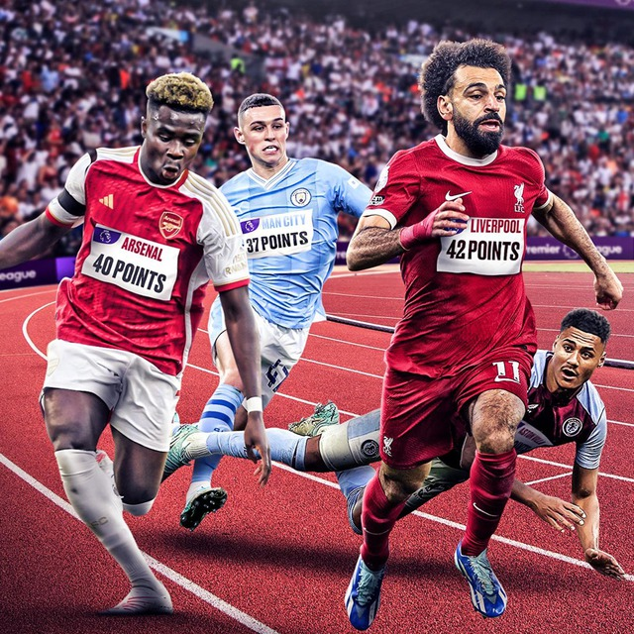](https://thethaovanhoa.mediacdn.vn/372676912336973824/2023/12/29/lich-thi-dau-ngoai-hang-anh-vong-30-17038253481221795828978.jpg)

*Tình hình cuộc đua vô địch Ngoại hạng Anh lúc này*

Trong khi đó, dù vừa ngược dòng cực ấn tượng trước Aston Villa, nhưng MU sẽ phải dè chừng khi làm khách đến sân Nottingham. Tottenham cũng không thể xem thường Bournemouth, đội bóng thi đấu cực hay thời gian vừa qua, khi thắng 6, hòa 1 ở 7 trận gần nhất.

7/10 trận đấu ở vòng 20 này sẽ được phát trực tiếp trên các kênh sóng của VTVCab, song  3 trận cầu được xem là đinh nhất (Man City vs Sheffield, Nottingham vs MU, và Liverpool vs Newcastle) chỉ được phát trực tiếp trên kênh K+Sport1 HD.

*Bảng xếp hạng Ngoại hạng Anh*

Link: <https://thethaovanhoa.vn/lich-thi-dau-ngoai-hang-anh-vong-20-man-city-dao-choi-mu-can-trong-2023122910520329.htm>

# 4. Nhìn lại bóng đá năm 2023: Năm của Bellingham

**Ngôi sao của bóng đá Anh và Real Madrid, Jude Bellingham, đã thăng tiến vượt bậc trong năm 2023.**

* [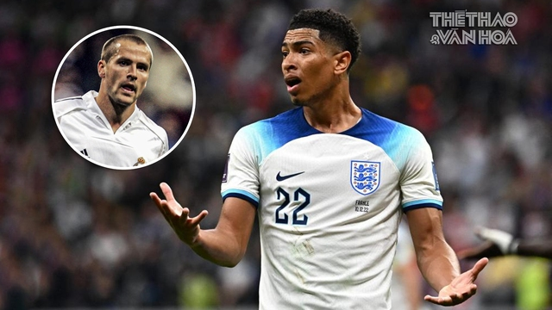](https://thethaovanhoa.vn/bellingham-ghi-ban-tot-nhat-real-madrid-nhung-van-bi-than-dong-nuoc-anh-che-chua-bang-hai-dan-anh-20231229103139428.htm)

#### [Bellingham ghi bàn tốt nhất Real Madrid nhưng vẫn bị 'thần đồng nước Anh' chê chưa bằng hai đàn anh](https://thethaovanhoa.vn/bellingham-ghi-ban-tot-nhat-real-madrid-nhung-van-bi-than-dong-nuoc-anh-che-chua-bang-hai-dan-anh-20231229103139428.htm)

#### 29/12/2023 14:14

Khi Jude Bellingham nhận giải Golden Boy (Cậu bé Vàng) năm 2023, anh tuyên bố: "Tôi muốn giành được mọi danh hiệu". Đó là một bài phát biểu đầy tham vọng và tự tin.

Advertisement: 0:11

Close Player

## Chàng trai giàu tham vọng

Với cảm giác về khả năng vô biên xung quanh mình, Bellingham có thể làm được. Đội tuyển Anh sẽ hướng đến EURO 2024 sau 58 năm ròng rã không một danh hiệu, khoảng thời gian đó đã kéo dài gần gấp 3 lần cuộc đời của Bellingham. Nhưng sự tiến bộ của cầu thủ 20 tuổi đang diễn ra rất nhanh và điều đó mang lại cho "Tam sư" hy vọng. Danh hiệu cá nhân mà Bellingham giành được hồi tháng 7 tại Berlin có thể mang lại hiệu ứng quan trọng. Điều đó thậm chí có thể giúp Real Madrid giành được chức vô địch Champions League mùa này. Bellingham đã giành giải Cậu bé Vàng với 485 phiếu trong tổng số 500 phiếu bầu. 45 trong số 50 giám khảo xếp anh là ngôi sao U21 xuất sắc nhất châu Âu, 5 người còn lại điền Bellingham ở vị trí số hai.

Bellingham đã xếp thứ 18 trong cuộc đua Quả bóng Vàng và có thể chắc chắn rằng đó là thứ hạng thấp nhất của anh trong nhiều năm tới. Khi Lionel Messi và Cristiano Ronaldo rời sân khấu, hai ứng cử viên hàng đầu thay thế họ trở thành những cầu thủ xuất sắc nhất thế giới dường như là Kylian Mbappe và Erling Haaland. Nhưng thành tích xuất sắc của Bellingham trong năm 2023 cho thấy anh có thể là đối thủ đáng gờm trong cuộc cạnh tranh này.

Ngôi sao của Real Madrid đã kết thúc năm với tư cách là tiền vệ ghi nhiều bàn thắng nhất ở La Liga. Khi Karim Benzema, người từng đoạt Quả bóng Vàng 2022, gây bất ngờ khi chuyển đến Saudi Arabia, đã có những câu hỏi đặt ra về việc liệu Mbappe có tới để lấp vào khoảng trống của cầu thủ người Pháp hay không.

Thay vào đó, Bellingham lại là người được chọn. HLV Carlo Ancelotti đã bố trí một đội hình không có tiền đạo, giúp Bellingham có quyền tự do tiến lên phía trước. Anh đã đáp lại sự tin tưởng bằng hiệu suất ghi bàn mà ít ai ngờ tới.

Và nếu nửa sau mùa giải của Bellingham cũng hiệu quả như nửa đầu vừa qua, cầu thủ người Anh có thể làm được điều mà hiếm ai làm được. Trong 15 năm qua, những cầu thủ giành được Pichichi, giải thưởng dành cho vua phá lưới La Liga, là Messi, Ronaldo, Benzema, Robert Lewandowski và Luis Suarez – tất cả bọn họ đều là tiền đạo. Bellingham sẽ đặt mục tiêu phá vỡ quy luật này với vị trí tiền vệ của mình. Đó sẽ là điều mà cầu thủ 20 tuổi hướng đến trong năm tới.

[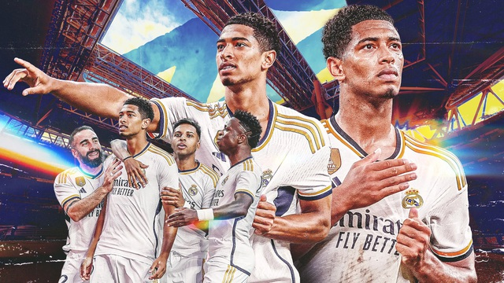](https://thethaovanhoa.mediacdn.vn/372676912336973824/2023/12/26/anh-bai-chinh-17036074131181945148535.jpg)

*Bellingham đã tự khẳng định mình là sao trẻ hay nhất năm 2023*

## Điều gì khiến Bellingham trở nên đặc biệt?

Ancelotti từng nói: "Tất cả chúng tôi đều ngạc nhiên trước số bàn thắng mà Jude đã ghi được. Cậu ấy thật đáng kinh ngạc, thật phi thường".

Tuy nhiên, điều quan trọng trong các bàn thắng của Bellingham không phải số lượng mà là chất lượng và thời gian. Bàn thắng ở phút bù giờ trong trận El Clasico đầu tiên của anh là một ví dụ điển hình. Ở Champions League, Bellingham đã có màn solo đầy mê hoặc trước Napoli, ngay trên sân Diego Armando Maradona. Bellingham có xu hướng ghi những bàn thắng muộn quan trọng. Điều đó giúp anh trở thành một cầu thủ có thể định đoạt trận đấu.

Quay trở lại nửa đầu năm 2023, Bellingham cũng có nhiều yếu tố nổi bật. Anh là đội trưởng của Dortmund trong một trận đấu tại Champions League khi vẫn còn là một thiếu niên. Chỉ có một điều đáng tiếc là chấn thương đầu gối đã khiến Bellingham không thể ra sân trong trận gặp Mainz vào cuối mùa giải. Khi đó, nhiều người đã đặt ra câu hỏi rằng nếu Bellingham khỏe mạnh, liệu anh có thể giúp Dortmund chấm dứt ách thống trị của Bayern Munich tại giải quốc nội hay không?

Dù câu trả lời có ra sao, Bellingham vẫn rời nước Đức trên tư cách Cầu thủ xuất sắc nhất mùa giải Bundesliga. Năm 2023 cho thấy Bellingham là cầu thủ người Anh xuất ngoại thành công nhất. Thay vì trở về quê nhà, anh đã tới Real Madrid. Bellingham muốn đi theo bước chân của những huyền thoại và đã chọn sân Bernabeu làm bệ phóng cho mình. Giờ đây, Bellingham được biết đến là một cầu thủ vô cùng đa năng. Lý do anh mặc áo số 22 ở Dortmund vì có thể chơi được ở cả 3 vị trí số 4, số 8 và số 10 ở hàng tiền vệ.

Đối với Real, Bellingham là số 9 ảo khi mang trên mình chiếc áo số 5 của huyền thoại Zinedine Zidane. Ancelotti, thầy cũ của cựu danh thủ người Pháp, chia sẻ: "Điều tôi thấy bất ngờ là khả năng xâm nhập vòng cấm của Bellingham. Zidane không có được điều đó. Ngược lại, phẩm chất cá nhân mà Zidane có thì Bellingham lại không có". Nhưng chiến lược gia người Ý, người đã dành 4 thập kỷ để chơi cùng và huấn luyện những cầu thủ vĩ đại của môn thể thao này, đã gọi Bellingham là "món quà cho bóng đá". Đối với Real Madrid và đội tuyển Anh, Bellingham có thể là "tài sản" vô giá và hứa hẹn sẽ làm được rất nhiều điều vào năm 2024.

Link: <https://thethaovanhoa.vn/nhin-lai-bong-da-nam-2023-nam-cua-bellingham-20231226231807974.htm>

# 5. Đình Trọng trở lại đội tuyển Việt Nam, cạnh tranh suất dự Asian Cup?

Nội dung: **Sau khi Thành Chung gặp vấn đề với chấn thương và không thể lên đội tuyển, HLV Troussier có thể phải tính đến phương án thay thế mang tên Đình Trọng. Trung vệ của MerryLand Quy Nhơn Bình Định là nhân tố tiềm năng của đội hình tuyển Việt Nam dự Asian Cup 2023.**

#### [Tin nóng thể thao sáng 30/12: Đình Trọng bất ngờ được kêu gọi trở lại ĐT Việt Nam, Ronaldo gây khó hiểu với bình luận về Haaland](https://thethaovanhoa.vn/tin-nong-the-thao-sang-30-12-dinh-trong-bat-ngo-duoc-keu-goi-tro-lai-dt-viet-nam-ronaldo-gay-kho-hieu-voi-binh-luan-ve-haaland-20231230081318297.htm)

#### 30/12/2023 08:20

HLV Troussier muốn bổ sung Đình Trọng thay cho Thành Chung và với nhiều CĐV Việt Nam, cầu thủ từng được yêu mến với biệt danh Trọng "ỉn" trở lại là tin rất đáng mừng.

Điều đáng nói, Đình Trọng vừa trở lại thi đấu tại V-League sau một mùa giải nghỉ do chấn thương và sau hai trận đá chính liên tiếp cho đội bóng đất Võ đã ngay lập tức được để ý.

*Đình Trọng vừa trở lại thi đấu ở V-League có thể được gọi lên đội tuyển quốc gia. Ảnh: VPF*

Đình Trọng chính là một trung vệ được đánh giá cao trong đội hình tuyển Việt Nam thời HLV Park Hang Seo.

Cùng với Ngọc Hải, cầu thủ sinh năm 1997 là cái tên rất chắc chắn ở hàng thủ. Đình Trọng khi còn khoác áo Sài Gòn FC đã là một "chuyên gia săn Tây".

Trước khi trở lại Hà Nội FC, Đình Trọng đã nổi bật với khả năng đọc trận đấu, phán đoán rất ấn tượng.

*Đình Trọng khiến Lucao phía Hải Phòng im tiếng ở trận thắng vòng 8 của Bình Định tại Lạch Tray. Ảnh: VPF*

Đó chính là những điểm nhấn để Đình Trọng dù chỉ cao 1m74 nhưng vẫn là một trung vệ hàng đầu của các HLV, từ CLB đến đội tuyển Việt Nam. Tư duy chơi bóng, kèm người của Đình Trọng là điều giúp trung vệ 26 tuổi vượt nhiều đồng nghiệp có thể hình ấn tượng hơn ở cùng vị trí.

Trung vệ sinh năm 1997 nổi trội cùng Đức Chinh, Hoàng Đức, Tiến Linh. Đình Trọng thuộc lứa U20 dự FIFA U20 World Cup 2017, giúp U23 Việt Nam giành ngôi á quân U23 châu Á 2018, hạng tư Asiad 2018 và đưa đội tuyển Việt Nam vô địch AFF Cup 2018.

Từ trung vệ hay bậc nhất của ông Park, Đình Trọng gặp vấn đề từ giữa năm 2019 khi đứt dây chằng chéo đầu gối trái ở trận Hà Nội FC gặp HAGL tại sân Pleiku.

Đình Trọng sang Singapore phẫu thuật nhưng do nôn nóng thi đấu và tái phát chấn thương. Tháng 8/2020, Đình Trọng còn phải phẫu thuật rách sụn chêm đầu gối.

Cựu cầu thủ Hà Nội FC sau đó liên tục đối diện với chấn thương. Từ năm 2019 đến 2021, Đình Trọng thi đấu rất hạn chế và Hà Nội FC quyết định cho cầu thủ này ra đi.

Năm 2022, Đình Trọng gia nhập Bình Định và cũng được HLV Park Hang Seo tiếp tục sử dụng nhưng so với Ngọc Hải, Thanh Bình, Duy Mạnh, Thành Chung hay Tiến Dũng, Đình Trọng không còn được ra sân nhiều.

Năm 2023, Đình Trọng lại chấn thương và nghỉ hết mùa giải. Bình Định không thể sử dụng cầu thủ 26 tuổi trận nào. Năm nay, Đình Trọng chơi được 4 trận cho CLB và thành tích hiện tại của đội bóng đất Võ là TOP 3.

Khép lại năm 2023, Bình Định có 16 điểm và chỉ đứng sau Nam Định với 3 điểm ít hơn. Đội chủ sân Quy Nhơn đang có sự trở lại ấn tượng, dù CLB có thể không duy trì mục tiêu cao như những năm trước.

Trước Đình Trọng, các hậu vệ Ngọc Bảo và Thanh Thịnh cũng được gọi tập trung đội tuyển. HLV Troussier khi có sự phục vụ của Đình Trọng có thể sẽ cân nhắc sử dụng cầu thủ này.

Việc gọi Đình Trọng mà bỏ qua những trung vệ kỳ cựu như Bùi Tiến Dũng cho thấy HLV Troussier đánh giá rất cao cầu thủ của MerryLand Quy Nhơn Bình Định.

Đình Trọng không thiếu kinh nghiệm thi đấu quốc tế, và như đã đề cập, tư duy chơi bóng của cầu thủ 26 tuổi rất được đánh giá cao.

Hiện tại, cuộc đua vị trí ở hàng trung vệ đang rất quyết liệt. Tuy nhiên, Duy Mạnh và Ngọc Hải chưa chắc có thể trở lại đội tuyển sau chấn thương, phong độ của họ cũng là một dấu hỏi lớn.

Những cầu thủ như Đình Trọng, Ngọc Bảo, Tuấn Tài, Thanh Bình, Việt Anh, Tuấn Dương sẽ có nguyên cơ hội đến Qatar cùng ông Troussier.

Link: <https://thethaovanhoa.vn/dinh-trong-tro-lai-doi-tuyen-viet-nam-canh-tranh-suat-du-asian-cup-20231230101812168.htm?utm_source=MGID+&utm_medium=internal&utm_campaign=mgid_reco&utm_content=1190111872&utm_term=1552745>

# 6, Cựu ngôi sao Miami Heat muốn giải nghệ sau 15 mùa chinh chiến tại NBA

## Nội dung: Mới đây, ngôi sao 37 tuổi của NBA Goran Dragic đã lên kế hoạch giải nghệ trong năm 2024 bằng một trận đấu tại thủ đô Slovenia, quê hương của ngôi sao này.

Chia sẻ với một trang web thể thao của Slovenia, huyền thoại bóng rổ của đất nước này cho biết sẽ dự định tổ chức một trận đấu chia tay vào tháng 8 năm sau. Ở trận đấu này, Goran Dragic Foundation sẽ là đơn vị tổ chức với sự góp mặt của một số cầu thủ thi đấu tại [NBA](https://thanhnien.vn/shai-gilegous-alexander-choi-bung-no-giup-oklahoma-city-thunder-danh-bai-dkvd-nba-185231230203754882.htm), trong đó có cả một đồng hương hiện đang thi đấu rất ấn tượng tại Dallas Mavericks là Luka Doncic.

Dragic từng có thời gian thi đấu trong màu áo Chicago Bulls

NBA

Nói về Goran Dragic, cầu thủ này đã thi đấu 15 mùa giải tại NBA và gần đây nhất là trong màu áo của Milwaukee Bucks vào cuối mùa giải trước. Tuy nhiên, mùa giải NBA ấn tượng nhất của cầu thủ người Slovenia là mùa 2013 - 2014 trong màu áo Phoenix Suns với 20,3 điểm và 5,9 đường kiến tạo trong mỗi trận.

Đồng thời anh cũng nhận được giải "Cầu thủ tiến bộ nhất giải" và cùng Suns cán mốc vị trí thứ ba. Sau mùa giải đó, Dragic gia nhập Miami Heat nơi anh đã đảm nhận tốt vị trí kiến tạo và ghi điểm từ [Lebron James](https://thanhnien.vn/lebron-james-buoc-sang-tuoi-39-voi-thanh-tich-dang-ne-o-hall-of-fame-185231230201719224.htm) để lại với chỉ số thống kê là 16,2 điểm và 5,2 kiến tạo.

Quay ngược về quá khứ, sự nghiệp của Dragic có bốn 4 mùa giải thi đấu tại quê nhà và anh đã giành được giải "Tân binh của năm" cùng với ngôi sao toàn năng trước khi được Spurs đưa về NBA ở mùa giải sau đó. Ngoài Phoenix Suns và Miami Heat, Goran Dragic còn chơi cho cả Houston Rockets, Brooklyn Nets, Chicago Bulls và Toronto Raptors trước khi đến với Milwaukee Bucks.

Dragic trong màu áo Milwaukee Bucks

NBA

Trong suốt 15 mùa tại giải [bóng rổ](https://thanhnien.vn/cao-190-m-tai-nang-tre-bong-ro-viet-nam-theo-duoi-uoc-mo-thanh-phi-cong-185231230182127468.htm" \o "bóng rổ) NBA, cầu thủ Slovenia đã ghi trung bình 13,3 điểm với 36,2% đến từ những quả 3 điểm và thực hiện trung bình 4,7 đường kiến tạo mỗi trận. Anh đồng thời cũng đã nhận được giải All-Star vào năm 2018.

Link: <https://thanhnien.vn/cuu-ngoi-sao-miami-heat-muon-giai-nghe-sau-15-mua-chinh-chien-tai-nba-185231231054237203.htm>

# 7. Lebron James bước sang tuổi 39 với thành tích đáng nể ở Hall of Fame

## Nội dungHôm nay (30.12) chính là sinh nhật lần thứ 39 của Lebron James, một trong những cầu thủ xuất sắc và vĩ đại của NBA khi đạt được hầu hết những thành tích, danh hiệu để bước vào ngôi đền của những huyền thoại.

Một trong những ngòi bút vĩ đại theo dõi NBA là Russ Benston đã từng cho rằng, một ngày nào đó [Lebron James](https://thanhnien.vn/lebron-james-tro-lai-voi-vi-tri-so-truong-giup-los-angeles-lakers-thanh-cong-185231227054312362.htm) cũng sẽ giải nghệ và chính thức bước vào hàng ngũ của những huyền thoại bóng rổ nhà nghề Mỹ. “Hóa ra, Lebron rồi cũng sẽ có thời gian như bất cứ tên tuổi nào khác và anh sẽ sớm lui về hơn cả chúng ta mong muốn", khoảnh khắc này đã được đăng tải ngày 30.12.2014 nhân dịp sinh nhật lần thứ 30 của James.

Lebron James xứng đáng bước vào ngôi đền huyền thoại

NBA

Quay ngược lại 9 năm trước, khi mà mọi đồn đoán cho rằng James sẽ sớm giải nghệ, nhưng có ai ngờ rằng kể từ khi chạm mốc 30 tuổi cũng là lúc sự “chín” của James mới thật sự tới. Anh ghi nhiều điểm hơn trong một mùa giải với số điểm quân bình hơn cả Sam Jones và Tim Hardaway trong suốt Hall of Fame.

Đó là chưa kể đến hơn 4.600 rebounds và 4.600 hỗ trợ, gần 750 cú steals và 400 pha blocks, những con số có thể gần như là “vô tiền khoáng hậu". Hơn thế, Lebron James còn 9 lần tham dự All-Star, 9 bình chọn NBA, MVP mùa giải, 5 lần tham dự NBA Finals, 2 chức vô địch NBA, 2 danh hiệu MVP Finals...

# 8. Tiền thưởng "khủng" giải NBA In-Season Tournament và ý nghĩa với các đội bóng và cầu thủ

Nội dung: Khi NBA In-Season Tournament được công bố, đã có rất nhiều ý kiến nghi ngờ về việc liệu các cầu thủ có xem đây là một giải đấu nghiêm túc để tham dự, hoặc họ sẽ tiếp tục thi đấu giữ sức cho cuộc chiến ở vòng Playoff. Khi giai đoạn vòng bảng khép lại, tất cả những nghi ngờ đó đã bị xóa bỏ, khi các cầu thủ luôn bày tỏ khát khao chiến thắng ở mức cao nhất.

Những màn đối đầu căng thẳng đến giờ phút cuối cùng như trận đấu giữa Golden State Warriors vs Sacramento Kings vào sáng 29/11 (giờ Việt Nam) là minh chứng rõ nét nhất. Các cầu thủ hiểu rằng họ là một vận động viên chuyên nghiệp và phải thi đấu xứng với những gì khán giả đã kỳ vọng.

Không chỉ vậy, mức tiền thưởng cực lớn cũng là một trong những nguyên nhân chính thúc đẩy sự cạnh tranh giữa các đội bóng.

**NBA LEAGUE PASS: [Đăng ký ngay để theo dõi mọi trận đấu (Dùng thử 7 ngày MIỄN PHÍ)](https://www.nba.com/watch/league-pass-stream?irclickid=1NpzlHylrzT1RCI2k726MVnOUkA0Pq22LSYVUU0&irgwc=1)**

## Tiền thưởng cho đội vô địch NBA In-Season Tournament

* **Vô địch:**500.000 USD mỗi cầu thủ
* **Á quân:**200.000 USD mỗi cầu thủ
* **Bán kết:**100.000 USD mỗi cầu thủ
* **Tứ kết:**50.000 USD mỗi cầu thủ

Nhìn vào bảng phân bố tiền thưởng của NBA In-Season Tournament, rõ ràng đây là một mức thu nhập vô cùng hấp dẫn. Nên nhớ, những cầu thủ thắng cuộc trong trận All-Star Game cũng chỉ nhận về 100.000 USD mỗi người.

Mức thưởng này cũng sẽ áp dụng cho huấn luyện viên trưởng của các đội bóng đạt cột mốc tương ứng. Đối với các vị trí trợ lý huấn luyện viên, họ sẽ nhận về 75% giá trị tiền thưởng tùy theo thứ hạng chung cuộc của đội bóng.

## Các siêu sao nói gì về tiền thưởng NBA In-Season Tournament?

Theo thống kê, mức lương trung bình tại NBA rôi vào khoảng 10 triệu USD. Kể cả với những cầu thủ có thu nhập cao, khoản tiền thưởng 500.000 USD vẫn là một tài sản có giá trị. Nhiều cầu thủ đã lên tiếng rằng việc In-Season Tournament có mức thưởng cao chính là động lực để họ thi đấu hết sức mình ở các trận vòng bảng.

Spencer Dinwiddie: "Ai mà không thích tiền chứ? Nửa triệu USD tiền thưởng có thể trả cho chiếc Rolls-Royce của tôi rồi".

Paolo Banchero: "Số tiền đó có ý nghĩa rất lớn. Bạn vô địch, bạn nhận về 500.000 USD. Tôi không biết bạn nghĩ gì, nhưng tôi sẽ chiến đấu vì số tiền đó".

LeBron James: "500.000 USD là một mức thưởng tốt, vậy chúng ta cứ chiến đấu thôi".

Anthony Davis: "500.000 USD nghe tốt đấy chứ. Tôi sẽ muốn giành lấy điều đó".

Gary Payton II: "Bóng rổ sẽ trở nên rất khốc liệt nếu chiến đấu vì tiền".

Quentin Grimes: "Mọi người thường nói về cúp, về danh hiệu vô địch. Nhưng tôi thấy đa phần các cầu thủ đều ra sân và muốn giành lấy số tiền đó".

**NBA LEAGUE PASS: [Đăng ký ngay để theo dõi mọi trận đấu (Dùng thử 7 ngày MIỄN PHÍ)](https://www.nba.com/watch/league-pass-stream?irclickid=1NpzlHylrzT1RCI2k726MVnOUkA0Pq22LSYVUU0&irgwc=1)**

## Tiền thưởng NBA In-Season Tournament có ý nghĩa như thế nào với cầu thủ trẻ?

Mức thưởng 500.000 USD có thể sẽ không quá quan trọng với những cầu thủ hưởng lương hàng đầu NBA. Tuy nhiên, với những cầu thủ trẻ chưa thể khẳng định được tài năng, mức lương khởi điểm 1,1 triệu USD và chỉ được tăng dần qua số năm thi đấu là một số tiền rất lớn. Với những cầu thủ nhận lương từ [hợp đồng 2 chiều hoặc các cầu thủ đôn lên từ G-League](https://www.sportingnews.com/vn/nba/news/chi-ti%E1%BA%BFt-v%E1%BB%81-nh%E1%BB%AFng-lo%E1%BA%A1i-h%E1%BB%A3p-%C4%91%E1%BB%93ng-t%E1%BA%A1i-nba/jy9yw5v7lphm1axomqrldh4p" \t "_blank), 500.000 USD có thể ngang bằng thu nhập của họ trong cả năm thi đấu.

Những cầu thủ kỳ cựu ở NBA hiểu rõ tầm quan trọng của mức tiền kể trên đối với những cầu thủ trẻ. Một số cầu thủ cho rằng, động lực thi đấu của họ cũng là vì muốn giúp các đồng đội có được chiến thắng.

"Số tiền thưởng đó có thể giúp các cầu thủ nhận lương thấp thay đổi chất lượng cuộc sống của gia đình họ. Chí ít thì việc thi đấu hết sức mình cũng là điều mà chúng tôi muốn làm để giúp đỡ họ", Damian Lillard cho biết.

Link: <https://www.sportingnews.com/vn/nba/news/cac-sieu-sao-noi-gi-ve-tien-thuong-nba-season-tournament/9add1c0a568970f23aa38de7>

# 9. Cập nhật tình hình chấn thương của ngôi sao Ben Simmons

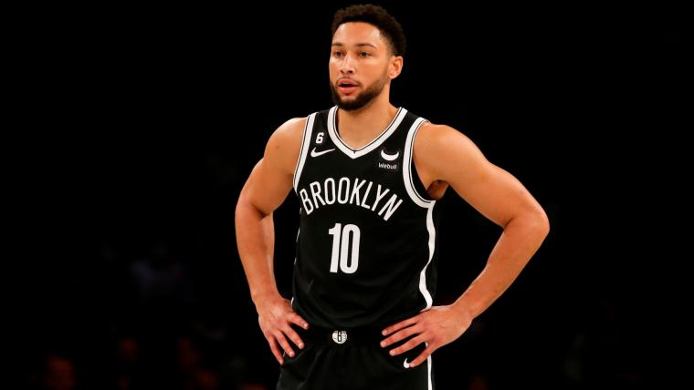

(NBA Getty Images)

Brooklyn Nets đang có chuỗi phong độ ấn tượng trong thời gian gần đây. Tuy nhiên, họ sẽ phải chịu nhiều khó khăn với chấn thương của Ben Simmons.

Ngôi sao người Úc đã dính một chấn thương ở bắp chân trái và phải nghỉ thi đấu một thời gian. Được biết, Ben Simmons bị đau trong trận đấu với Orlando Magic vào ngày 29/11. Theo kết quả từ đội ngũ y tế, Ben Simmons sẽ phải nghỉ thi đấu ít nhất 10 ngày.

Thêm nhiều video nữa

LeBron James' 31 PTS powers Lakers past Trail Blazers

The Fast Break | Nov. 16

Đây không phải là lần đầu tiên, Ben Simmons phải nghỉ thi đấu vì chấn thương ở mùa giải 2022-2023. Trước đó, ngôi sao 26 tuổi từng vắng mặt trong 5 trận đầu mùa giải vì một cơn đau ở đầu gối trái. Đây cũng được xem là nguyên nhân dẫn đến cơn đau bắp chân của Ben Simmons ở thời điểm hiện tại.

Ngôi sao người Úc đã dính một chấn thương ở bắp chân trái và phải nghỉ thi đấu một thời gian. Được biết, Ben Simmons bị đau trong trận đấu với Orlando Magic vào ngày 29/11. Theo kết quả từ đội ngũ y tế, Ben Simmons sẽ phải nghỉ thi đấu ít nhất 10 ngày.

# 10. Cristiano Ronaldo sẽ giúp Al Nassr kiếm được bao nhiêu tiền nếu vô địch AFC Champions League?

Nội dung:

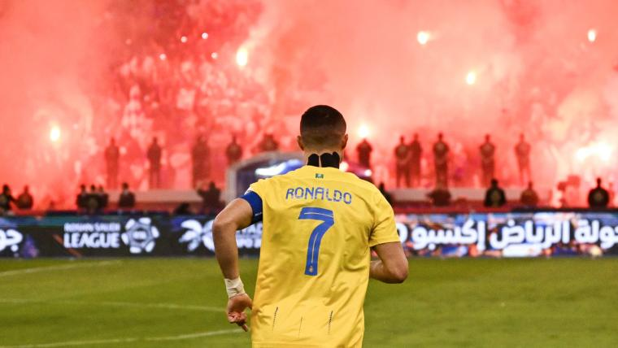

Getty Images

Sự có mặt của Cristiano Ronaldo đã mở đường cho hàng loạt cầu thủ có tên tuổi khắp châu Âu đến với Saudi Pro League, nâng tầm hình ảnh của giải đấu ở quốc gia này. Không chỉ vậy, giải đấu AFC Champions League cũng đang có những thay đổi tích cực để nâng cao vị thế, cũng như tiền thưởng cho những năm tiếp theo.

## Tiền thưởng AFC Champions League sẽ tăng mạnh

Sẽ có tổng cộng 76 đội bóng khắp châu Á tham dự cả 3 hạng đấu, bao gồm cả các đội bóng tại Saudi Pro Legue. Thứ tự phân hạng sẽ được công bố bổ sung trong thời gian tới.

Shaikh Salman bin Ebrahim Al Khalifa, chủ địch AFC cho biết: "Các giải đấu tại khu vực châu Á đang ngày càng phát triển và nằm trong nhóm những giải đấu sinh lời nhiều nhất. Chúng tôi đang bắt đầu tiến vào một kỷ nguyên mới, với những sự thay đổi hướng đến tương lai cho cả bóng đá nam và nữ.

AFC có tham vọng đảm bảo cho các đội bóng và ngôi sao có thể thi đấu ở những giải đấu đẳng cấp thế giới. Chúng tôi cam kết đầu tư vào các giải đấu này, vốn là trọng tâm của sự phát triển ở tất cả các liên đoàn thành viên tại khu vực châu Á".

<https://library.sportingnews.com/styles/crop_style_16_9_desktop_webp/s3/2023-12/GettyImages-1815422329.jpg.webp>

Bên cạnh đó, AFC cũng sẽ gia tăng đáng kể số tiền thưởng kể từ mùa giải 2024/25. Theo đó, đội vô địch sẽ nhận về con số 12 triệu USD, thay vì chỉ 4 triệu USD như những mùa giải trước. Con số gia tăng gấp 3 lần và đây cũng là mức thưởng cao nhất trong lịch sử bóng đá châu Á.

Sự gia tăng này là điều đã được dự báo từ trước, khi AFC Champions League được hưởng lợi từ sự xuất hiện của Cristiano Ronaldo cùng hàng loạt siêu sao đến thi đấu tại Saudi Arabia. Khi so sánh, đội bóng vô địch UEFA Champions League được nhận 21 triệu USD.

Các đội bóng đến từ Saudi Arabia sẽ gia tăng mức độ đầu tư, cũng như chiêu mộ thêm nhiều ngôi sao có tên tuổi ở khắp nơi trên thế giới để gia tăng hình ảnh giải đấu. Với sự phát triển về mặt hình ảnh, truyền thông và cả quảng bá thương hiệu, các nhà lãnh đạo cao cấp kỳ vọng AFC Champions League có thể cạnh tranh sức hút với những giải đấu hàng đầu tại châu Âu trong thời gian tới.

Link: <https://www.sportingnews.com/vn/bong-da/news/ronaldo-giup-al-nassr-vo-dich-afc-champions-league-tien-thuong/0e203b9383a3791e44311c24?dicbo=v2-OiqT27u&>?

# 11. Nóng nhất thể thao sáng 31/12: Trận đấu của Thiem bị tạm dừng vì lý do đặc biệt

## Nội dung: **(Tin thể thao) Trận đấu của Dominic Thiem tại Brisbane International bất ngờ bị gián đoạn vì một "vị khách không mời".**

**Trận đấu của Thiem bị tạm dừng vì lý do đặc biệt**

Trận đấu giữa Dominic Thiem và James McCabe ở vòng sơ loại của giải Brisbane International đã bị tạm dừng vì lý do rất hy hữu. Người ta phát hiện một con rắn độc bất ngờ xuất hiện trên sân đấu. Ban tổ chức ngay lập tức cho dừng trận đấu để người bắt rắn chuyên nghiệp vào xử lý “vị khách không mời”. Khi trở lại, Thiem đã có màn lội ngược dòng trước McCabe để giành quyền vào vòng tiếp theo.

**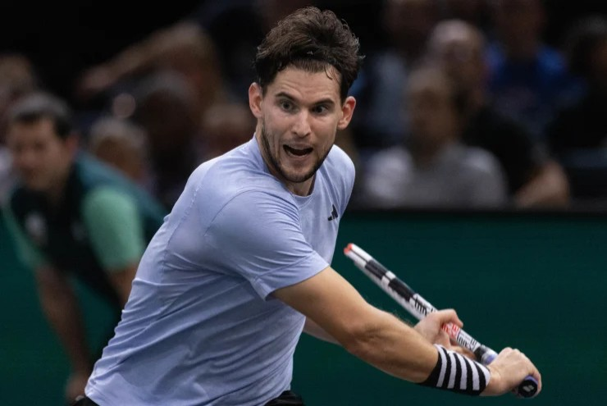**

*Dominic Thiem*

**Djokovic hứa cố gắng 100% sức lực**

Trong buổi phỏng vấn tại United Cup, Novak [Djokovic](https://www.24h.com.vn/novak-djokovic-c101e4417.html) hứa sẽ thi đấu với 100% chứ không phải tới giải đấu để dạo chơi. “Tôi chỉ có một loại phần trăm trong đầu thôi. Đó là 100%. Tôi luôn cống hiến hết sức tại mọi giải đấu tham dự dù là ở cấp độ nào đi chăng nữa. Chưa kể đến việc, tôi thi đấu vì đất nước của mình”.

**Memphis Grizzlies nhận trận thua thứ 2 liên tiếp**

Sau khi cầu thủ chủ lực Ja Morant được thi đấu lại sau án treo giò, Memphis Grizzlies liên tục thăng hoa với những chiến thắng tại giải bóng rổ nhà nghề Mỹ (NBA). Tuy nhiên, “Những chú gấu tới từ Memphis” vừa phải nhận 2 thất bại liên tiếp khi phải thi đấu với mật độ 2 ngày/2 trận. Họ thua Denver Nuggets 142-105 ngày hôm trước và thua Los Angeles Clippers với tỉ số 117-106 vào ngày hôm sau.

**Đỗ Thế Kiên giành chức vô địch Thái Tuấn Pool**

Cơ thủ Đỗ Thế Kiên tới từ Hà Nội đã xuất sắc giành chức vô địch Thái Tuấn Pool Open 2023 nội dung pool 9 bi. Đỗ Thế Kiên đã đánh bại Bùi Trường An trong trận chung kết với tỉ số 13-6 đầy thuyết phục. Với chức vô địch này, cơ thủ Đỗ Thế Kiến giành về giải trưởng trị giá 150 triệu đồng.

Link: https://www.24h.com.vn/the-thao/nong-nhat-the-thao-sang-31-12-tran-dau-cua-thiem-bi-tam-dung-vi-ly-do-dac-biet-c101a1531771.html

# 12. Nóng nhất thể thao tối 27/12: Djokovic tiết lộ thời điểm có thể giải nghệ

## Nội dung: **Tin thể thao) Djokovic tiết lộ thời điểm có thể giải nghệ trong cuộc phỏng vấn tại Saudi Arabia.**

**Djokovic tiết lộ thời điểm có thể giải nghệ**

Trả lời phỏng vấn tại Saudi Arabia, Novak [Djokovic](https://www.24h.com.vn/novak-djokovic-c101e4417.html) tiết lộ lý do chưa giải nghệ và thời điểm tay vợt này nghĩ tới chuyện gác vợt. "Tại sao tôi lại phải giải nghệ khi vẫn cảm thấy vẫn có thể thi đấu tốt. Tôi muốn tiếp tục hành trình. Tôi biết Tom Brady (huyền thoại bóng bầu dục) và hy vọng có thể giống như anh ấy, thi đấu tới năm 40 tuổi thậm chí là lâu hơn nếu tôi vẫn cảm thấy ổn".

**Detroit Pistons lập kỷ lục tại NBA**

CLB bóng rổ Detroit Pistons vừa lập kỷ lục tại giải bóng rổ nhà nghề Mỹ (NBA) khi nâng chuỗi thua liên tiếp lên thành 27 trận. Đây con là con số dài nhất đối với bất kỳ đội bóng nào trong một mùa giải tại NBA. Kể từ đầu mùa giải tới nay, Pistons chưa biết thắng là gì. Nguyên nhân của chuỗi thua này là bởi Pistons muốn chắc chắn kiếm được lượt chọn đầu tiên tại NBA Draft 2024.

**Bích Tuyền nguy cơ bị cấm thi đấu nếu tiếp tục từ chối lên tuyển**

Ngày hôm qua Liên đoàn bóng chuyền Việt Nam đã công bố điều lệ giải bóng chuyền Vô địch Quốc gia cúp Hóa chất Đức Giang năm 2024. Ngoài những thông tin liên quan đến giải đấu, đáng chú ý ở mục VII - Khen thưởng và kỷ luật có nêu rõ quy định liên quan đến ĐTQG.

"Những vận động viên được triệu tập lên đội tuyển quốc gia, tuyển trẻ quốc gia làm nhiệm vụ thi đấu quốc tế mà không thực hiện theo lệnh triệu tập của Liên đoàn bóng chuyền Việt Nam và Cục Thể dục thể thao với bất cứ lý do nào (trừ trường hợp bất khả kháng và có sự đồng ý của Liên đoàn) sẽ bị cấm thi đấu ở năm tiếp theo".

Nữ VĐV Bích Tuyền chính là cái tên khiến nhiều người lo lắng nhất sau khi quy định này được ban hành bởi cô đã nhiều lần từ chối tập trung cùng ĐTQG vì những lý do khác nhau.

**IOC công bố lịch, thể thức thi đấu vòng loại Boxing Olympic Paris**

Theo công bố của IOC, môn Boxing tại Olympic tới sẽ có 2 lượt đấu loại, cộng thêm một số suất vé mời để chọn vận động viên đến Paris vào mùa hè năm tới. Cụ thể:

- Vòng loại thứ nhất: Diễn ra tại Busto Arsizio, Italia. Các đội tuyển phải hoàn tất danh sách đăng ký trên hệ thống trực tuyến từ ngày 11/12/2023 đến 19/1/2024. Vòng loại diễn ra từ 29/2 đến 12/3, với 8 ngày thi đấu từ 4-11/3. Kỳ vòng loại này sẽ chọn ra 49 võ sĩ (21 nữ, 28 nam) ở 13 hạng cân thi đấu.

- Vòng loại thứ hai: Diễn ra tại Bangkok, Thái Lan. Các đội tuyển phải hoàn tất danh sách đăng ký trên hệ thống trực tuyến từ ngày 18/3 đến 18/4. Vòng loại diễn ra từ 23/5 đến 3/6, với 8 ngày thi đấu từ 26/5 đến 2/6. Kỳ vòng loại này sẽ chọn ra 51 võ sĩ (23 nữ, 28 nam) ở 13 hạng cân thi đấu.

**"Nadal sẽ không có được phong độ tốt nhất khi trở lại"**

Nadal chuẩn bị trở lại với [quần vợt](https://www.24h.com.vn/tennis-c119.html" \o "quần vợt) chuyên nghiệp sau gần 1 năm nghỉ thi đấu vì chấn thương. Điều này thu hút nhiều sự chú ý cũng như không ít lo ngại.

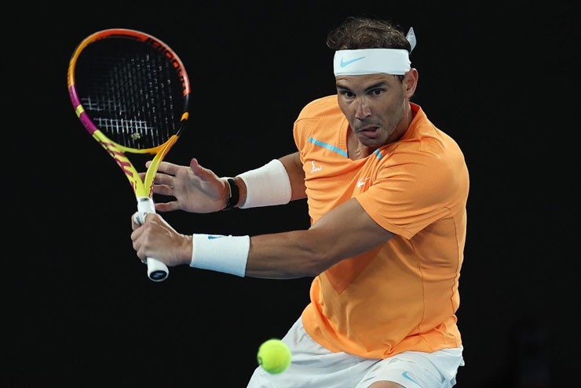

*Dự báo*[*Nadal*](https://www.24h.com.vn/rafael-nadal-c101e4418.html)*sẽ đối diện với không ít khó khăn trong năm 2024*

Cựu tay vợt Barbara Schett đã có những đánh giá đáng chú ý về việc Nadal trở lại với quần vợt chuyên nghiệp trong thời gian tới. Cụ thể, cô cho biết: "Tất nhiên Nadal không thể đạt phong độ tốt nhất khi trở lại. Anh ấy cần những trận đấu để làm quen với nhịp độ. Trong khi đó, các tay vợt khác lại ngày một tiến bộ. Chắc chắn Nadal sẽ gặp nhiều khó khăn".

**Báo Anh dự đoán Djokovic tiếp tục vô đối vào năm 2024**

Djokovic hiện ở tuổi 36 nhưng anh vẫn được đánh giá cao ở mọi giải đấu mà bản thân tham dự. Như vào mùa giải 2023, "Nole" đã đoạt tới 3 Grand Slam.

Bước sang mùa giải 2024, Djokovic lại được tin tưởng làm nên khác biệt lớn. Cụ thể, các cây viết của tờ Express như Yasmin Syed, Charlie Gordon, Neil McLeman và Mikael McKenzie đã đưa ra dự đoán về những nhà vô địch của 4 Grand Slam.

Tại Australian Open, cả 4 cây viết kể trên đều chọn Djokovic là nhà vô địch. Điều tương tự diễn ra ở Wimbledon. Còn tại Roland Garros, các nhà báo của tờ Express đặt niềm tin vào Alcaraz và Nadal. Trong khi đó ở US Open, Yasmin Syed và Charlie Gordon tin Sinner xưng vương. Còn Neil McLeman và Mikael McKenzie chọn Djokovic.

**Xác định những địa điểm tổ chức giải bóng chuyền VĐQG 2024**

Liên đoàn Bóng chuyền Việt Nam đã công bố những địa điểm tổ chức giải bóng chuyền VĐQG năm 2024. Cụ thể, 4 địa điểm được đăng cai bao gồm Hà Tĩnh, Bà Rịa - Vũng Tàu (bóng chuyền nam) và Bình Phước, Lào Cai (bóng chuyền nữ). Đây là sự khác biệt so với các năm trước, khi giải không thi đấu ở cùng một địa điểm.

**Israel Adesanya tuyên bố không hề giải nghệ**

Sau khi để thua ở 2/3 trận gần nhất, Israel Adesanya đã tiết lộ nghỉ ngơi 1 thời gian. Không ít fan của anh lo lắng rằng võ sĩ này giải nghệ luôn. Tuy nhiên theo chia sẻ mới nhất với IFL TV, Israel Adesanya khẳng định sẽ trở lại vào giai đoạn thích hợp.

Link: https://www.24h.com.vn/the-thao/nong-nhat-the-thao-sang-27-12-nadal-se-khong-co-duoc-phong-do-tot-nhat-khi-tro-lai-c101a1530578.html

# 13. Nóng nhất thể thao tối 29/12: Nhà vô địch Australian Open 2024 sẽ bỏ túi 1,7 triệu bảng

## Nội dung: **(Tin thể thao) Báo chí Anh vừa tiết lộ số tiền thưởng dành cho nhà vô địch Australian Open 2024.**

**Nhà vô địch Australian Open 2024 sẽ bỏ túi 1,7 triệu bảng**

Theo tờ Independent, tổng tiền thưởng Australian Open 2024 là 46,3 triệu bảng tăng 13% so với năm ngoái nhưng sẽ được phân bổ đồng đều hơn rất nhiều. Hai nhà vô địch đánh đơn, mỗi người sẽ bỏ túi 1,7 triệu bảng, ít hơn gần 800.000 bảng so với Novak [Djokovic](https://www.24h.com.vn/novak-djokovic-c101e4417.html) và Sofia Kenin nhận được sau khi lên ngôi vào năm 2020. Tuy nhiên, các tay vợt dừng bước ở vòng loại hay vòng 1 sẽ nhận được tiền thưởng cao hơn so với các năm trước.

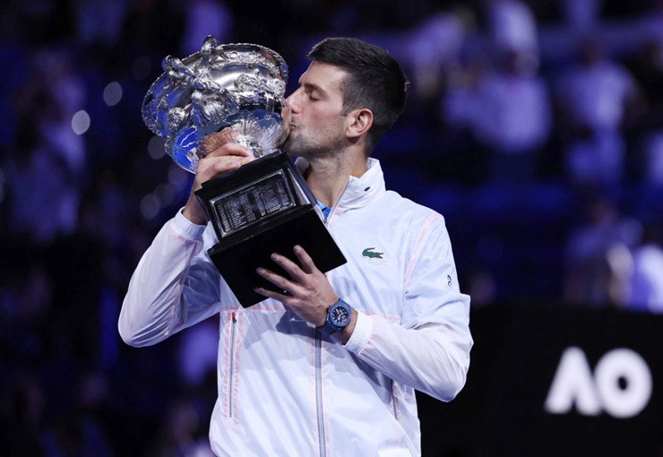

*Djokovic đang là đương kim vô địch Australian Open*

**Cựu quản lý Schumacher mất tung tích huyền thoại F1**

Willi Weber, cựu quản lý của Michael Schumacher, đã bày tỏ sự tiếc nuối khi không thể gặp huyền thoại F1 người Đức trong bệnh viện ngay sau vụ tai nạn. Weber nói: “Bây giờ khi tôi nghĩ về Schumacher, thật không may, tôi không còn hy vọng gặp lại anh ấy nữa. Không có tin tức tích cực sau 10 năm.

Tất nhiên, tôi rất hối hận về điều đó và tự trách mình. Đáng lẽ tôi nên đến thăm Schumacher trong bệnh viện sau tai nạn của anh ấy. Nhưng đến một thời điểm nào đó, tôi phải thoát ra khỏi Schumacher và từ bỏ”.

**HLV của Federer hy vọng Nadal có thể gây cản bước Djokovic**

Ivan Ljubicic, cựu HLV của Roger Ferderer hy vọng Rafael Nadal có thể cản bước Djokovic trong năm 2024. Tay vợt người Tây Ban Nha đã nghỉ hẳn một năm để dưỡng thương và rất nhiều người đang mong chờ màn tài xuất của “Vua đất nện”. Trong khi đó, Djokovic đã thể hiện phong độ tuyệt vời trong năm 2023 với 3 chức vô địch Grand Slam.

**Boston Celtics thắng vất vả đội cuối bảng**

Detroit Pistons đang là đội xếp cuối của bảng xếp hạng miền Đông NBA 2023/24 với chuỗi 27 trận thua. Tuy nhiên, họ suýt làm được điều thần kỳ ngay trên sân của đội đầu bảng Boston Celtics. Kết thúc 2 hiệp thi đấu đầu tiên, họ dẫn trước tới 19 điểm. Đáng tiếc, Boston Celtics kịp trở lại và giành chiến thắng 128-122 chung cuộc.

**Muchova bỏ lỡ Australian Open 2024**

Trong thông báo mới nhất, tay vợt đang đứng hạng 8 thế giới Karolina Muchova tiết lộ đã xin rút lui khỏi Australian Open 2024. Nguyên nhân là bởi tay vợt người CH Séc bị tái phát chấn thương cổ tay trong quá trình tập luyện. Đây là chấn thương Muchova gặp phải tại bán kết US Open 2023.

**Rafael Nadal gây sốt tại Australia**

Rafael Nadal gây sốt tại Australia khi có lần đầu tiên xuất hiện trên sân đấu tại Queensland. Tay vợt người Tây Ban Nha đang tích cực chuẩn bị cho giải Brisbane International diễn ra vào đầu tháng Một. Đây là giải khởi động cho Australian Open 2024. Nadal không thi đấu một năm qua để tập trung vào điều trị chấn thương.

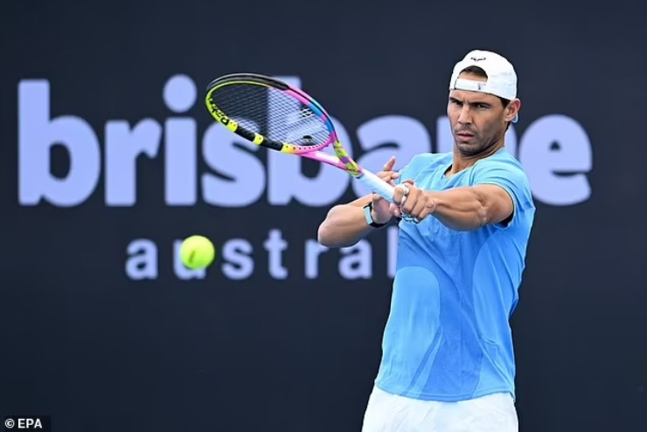

*Nadal bắt đầu tập luyện tại Australia*

**Milwaukee Bucks bám đuổi Boston Celtics**

Cuộc đua ngôi đầu bảng tại bảng xếp hạng miền Đông của NBA 2023/24 đang cực kỳ nóng bỏng. Một ngày sau khi đội đầu bảng Boston Celtics giành chiến thắng, đội nhì bảng Milwaukee Bucks cũng giành chiến thắng 144-122 trước Brooklyn Nets. Siêu sao Giannis Antetokounmpo vẫn là ngôi sao sáng nhất với 32 điểm. Hiện tại, Celtics và Bucks đều có 23 trận thắng nhưng Bucks thi đấu nhiều hơn 2 trận.

**Sao Trung Quốc cực tự tin trước ngày đấu Dubois**

Ngôi sao quyền anh người Trung Quốc, Zhilei Zhang cực kỳ tự tin trước cuộc chạm trán với Daniel Dubois. “Tôi nghĩ giờ còn quá sớm để cậu ta thượng đài tranh đai với tôi. Dubois có tiềm năng nhưng cậu ta chưa đủ chín chắn. Tôi sẽ hạ gục cậu ta một cách dễ dàng.

**Dana White đàm phán với McGregor**

Theo một số nguồn tin, Dana White đang đàm phán với Conor McGregor để võ sĩ người Ireland trở lại sàn UFC. Trước đó, “Gã điên” từng nhiều lần ám chỉ việc trở lại thi đấu nhưng chủ tịch của UFC liên tục phủ nhận. Hiện tại, người hâm mộ đang rất mong chờ trận đấu giữa Conor McGregor và Nate Diaz trở thành hiện thực.

Link: <https://www.24h.com.vn/the-thao/nong-nhat-the-thao-sang-29-12-rafael-nadal-gay-sot-trong-ngay-tai-xuat-tai-australia-c101a1531245.html>

# 14Võ sỹ Nguyễn Thị Tâm làm nên lịch sử và dàn “đả nữ” võ thuật VN gây “sốt” năm 2023

## Nội dung: **(Tin thể thao, tin võ thuật) Nguyễn Thị Tâm, Huỳnh Hà Hữu Hiếu hay Nguyễn Thị Thanh Trúc là những nữ võ sĩ của Việt Nam đã làm nên những chiến tích vang dội trong năm 2023.**

**Nguyễn Thị Tâm lên ngôi số 1 thế giới, tạo chiến tích lịch sử**

Nguyễn Thị Tâm là nữ võ sĩ của Việt Nam thành công nhất trong năm 2023. Ngay từ đầu năm, cô gái sinh năm 1994 đã nhanh chóng đón tin vui khi đã xuất sắc giành lấy vị trí số 1 thế giới theo bảng xếp hạng [Boxing](https://www.24h.com.vn/boxing-c101e3853.html) thế giới hạng cân Flyweight của chuyên trang thống kê võ thuật uy tín Boxrec.

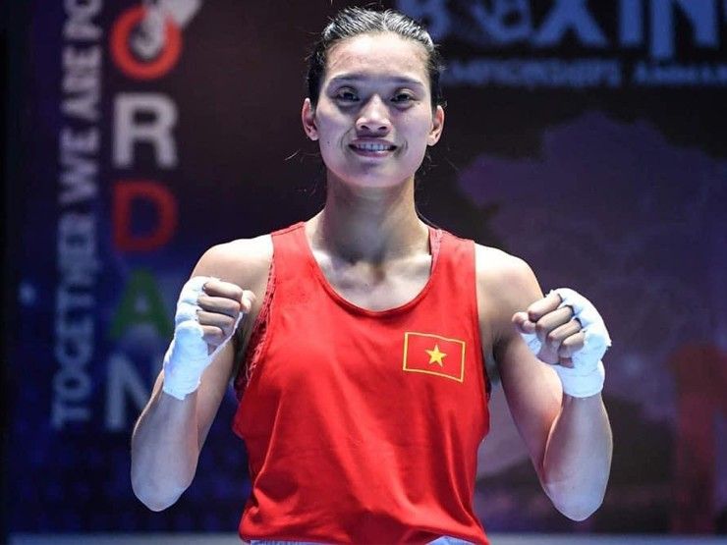

*Nguyễn Thị Tâm lên ngôi số 1 thế giới trong năm 2023*

Đây là kết quả hoàn toàn xứng đáng cho Nguyễn Thị Tâm khi trước đó trong năm 2022 vừa qua, cô đã thi đấu 7 trận đấu và toàn thắng cả 7 trận. Danh sách bại tướng của Nguyễn Thị Tâm có nhiều đối thủ sừng sỏ, như tay đấm số 2 nước Ý Giordana Sorrentino, võ sĩ số 1 của Philippines Aira Villegas, HCĐ thế giới Yokubova Aziza, đặc biệt là tay đấm lừng danh người Nhật Bản Tsukimi Namiki.

Cũng theo bảng xếp hạng này, chỉ có Nguyễn Thị Tâm và Tsukimi Namiki được Boxrec chấm trình độ 5 sao, mức cao nhất cho một võ sĩ.

Đến cuối tháng 3, Nguyễn Thị Tâm tiếp tục tạo nên địa chấn tại giải vô địch boxing nữ thế giới 2023 diễn ra ở Ấn Độ. Ngay ở trận mở màn, nữ võ sĩ quê Thái Bình đã thắng đối thủ từng 2 lần vô địch thế giới người Kazakhstan là Kzyaibay Nazym một cách áp đảo.

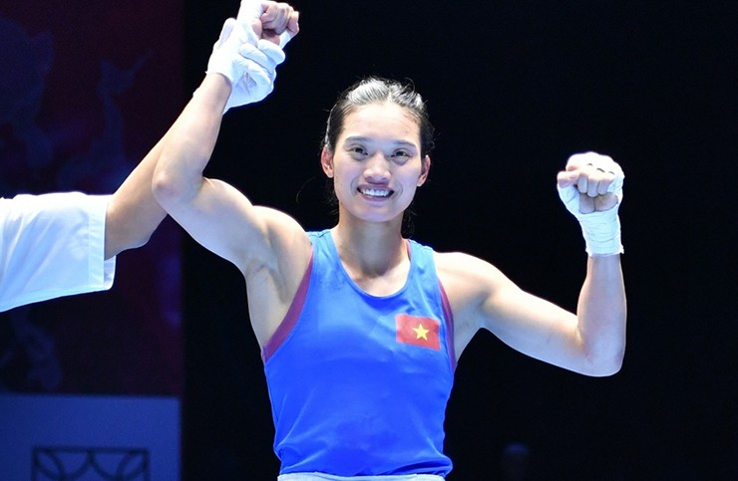

*Nữ võ sĩ 29 tuổi mang về tầm HCB thế giới lịch sử và nhận gần 1,2 tỷ đồng tiền thưởng*

Ở trận đấu tiếp theo, Nguyễn Thị Tâm tiếp tục vượt qua tay đấm rất mạnh người Botswana là Lethabo Bokamoso Modukanele, trong đó cô được 4/5 trọng tài chấm điểm tuyệt đối. Tại tứ kết, đại diện của Việt Nam gây “sốt”khi thắng nữ võ sĩ người Tây Ban Nha thuộc top đầu của boxing châu Âu xếp hạt giống số 3 là Fuertes Fernandez Laura cũng với điểm số tuyệt đối.

Đặc biệt ở bán kết, Nguyễn Thị Tâm hạ gục võ sĩ 7 lần vô địch nước Pháp và từng giành 2 tấm HCĐ châu Âu Lkhadiri Wassila. Mặc dù để thua nhà đương kim vô địch thế giới Nikhat Zareen (Ấn Độ) ở chung kết, màn trình diễn xuất sắc của Nguyễn Thị Tâm đã giúp cô mang về tấm HCB thế giới lịch sử cho boxing Việt Nam. Nguyễn Thị Tâm cũng dành được số tiền thưởng 50.000 USD (gần 1,2 tỷ đồng).

**Hữu Hiếu đấm gục võ sĩ Thái Lan hạng 7 thế giới, giành đai WBC**

Tại sự kiện võ thuật quốc tế “MTR - The Rising Stars” diễn ra vào giữa tháng 7/2023 tại Saigon Sports Club (quận 7, TP.HCM), Huỳnh Hà Hữu Hiếu có trận đấu tâm điểm tranh đai WBC danh giá với võ sĩ người Thái Lan Pornthip Khamthongphanow (hạng 7 thế giới) ở hạng cân Minimumweight (48 kg).

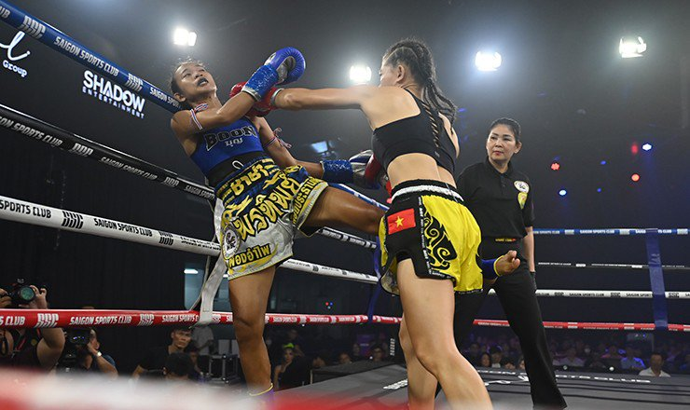

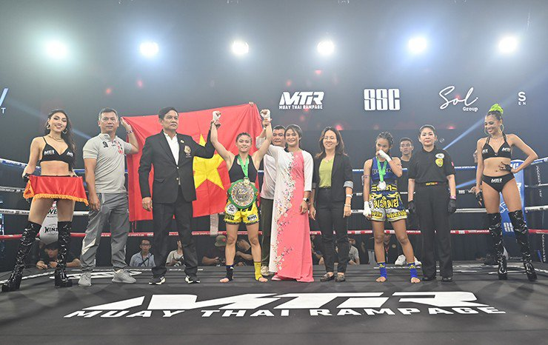

*Hữu Hiếu đấm gục võ sĩ Thái Lan hạng 7 thế giới để giành đai WBC Muay Thai danh giá*

Ngay từ đầu trận, Hữu Hiếu đã chủ động dồn ép với combo đấm thẳng kết hợp lên gối chính xác khiến đối thủ phải chống đỡ vất vả. Thậm chí cuối hiệp 1, Khamthongphanow đã có dấu hiệu bị đau.

Tuy tung ra được một số đòn phản công tốt ở hiệp 2, Khamthongphanow đã bị knock-out ở giữa hiệp đấu thứ 3 sau một “cơn mưa” đòn đấm cực nặng của Hữu Hiếu trúng vào khắp vùng bụng và mặt của đối thủ người Thái Lan. Kết quả này giúp Hữu Hiếu giành lấy tấm đai WBC Muay Thai quốc tế, một trong những chiếc đai danh giá nhất của làng Muay nhà nghề thế giới.

**Nguyễn Thị Thanh Trúc bảo vệ thành công đai vô địch LION Championship**

Một nữ võ sĩ khác cũng gây chú ý trong năm 2023, đó là “nữ hoàng Muay Việt Nam” Nguyễn Thị Thanh Trúc. Tại sự kiện võ thuật tổng hợp LION Championship 10 (LC10) diễn ra tối ngày 7/10 tại Phú Quốc, Thanh Trúc đã xuất sắc bảo vệ thành công chiếc đai hạng cân 52 kg nữ bằng chiến thắng knock-out trước Hồ Thị Ngọc Bích.

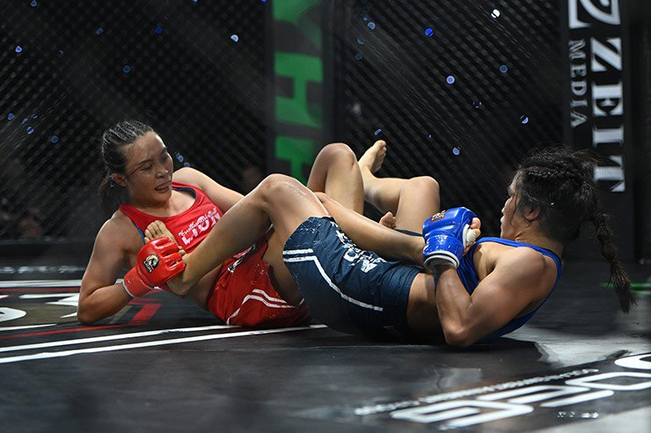

*Thanh Trúc (xanh) bảo vệ thành công đai MMA LION Championship*

Tuy bị Ngọc Bích đánh ngã ở hiệp đầu, Thanh Trúc cho thấy kinh nghiệm dày dạn khi phản công bằng kỹ thuật bẻ chân suýt hạ gục đối thủ. Sang hiệp 2, Thanh Trúc có pha chớp thời cơ, dùng kỹ thuật bẻ chân Heel Hook thành công kết thúc trận đấu ở thời điểm 2 phút 26 giây.

Bên cạnh việc bảo vệ thành công đai vô địch, Thanh Trúc còn nhận được giải thưởng “trận đấu của đêm” trị giá 10 triệu đồng.

Link:https://www.24h.com.vn/the-thao/vo-sy-nguyen-thi-tam-lam-nen-lich-su-va-dan-da-nu-vo-thuat-vn-gay-sot-nam-2023-c101a1529256.html

# 15Bốc thăm tennis giải Brisbane: Nadal dễ thở, "tiểu Federer" đại chiến Murray ngay vòng 1

Nội dung:

Nadal sẽ đánh dấu sự trở lại rất được chờ đợi ở giải Brisbane International sau gần 1 năm nghỉ thi đấu vì chấn thương hông. Kết quả bốc thăm phân nhánh đem đến sự thuận lợi dành cho nhà vô địch Grand Slam 22 lần. Tay vợt người Tây Ban Nha sẽ bắt đầu từ vòng một và đối thủ của anh chỉ được xác định sau khi vòng loại kết thúc.

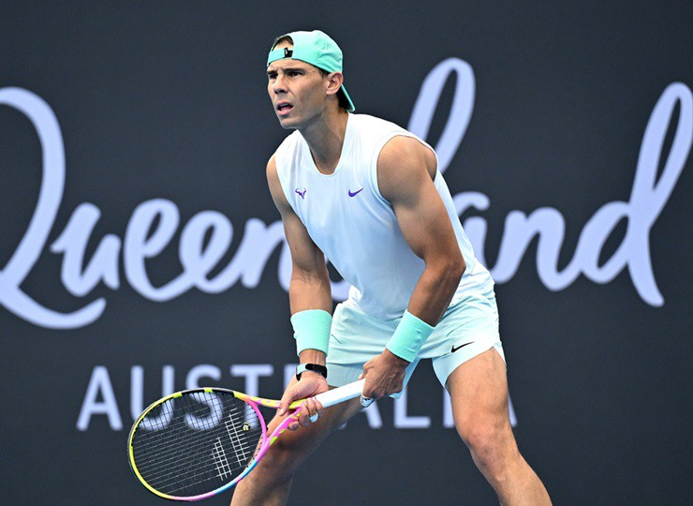

*Nadal gặp thuận lợi ở giải Brisbane International*

Nếu khởi đầu thuận lợi, [Nadal](https://www.24h.com.vn/rafael-nadal-c101e4418.html) có thể sẽ đối đầu với hạt giống số 8 Aslan Karatsev ở vòng hai. Trong khi đó, đối thủ tiềm năng của “Vua đất nện” ở vòng tứ kết là hạt giống số 4 Ugo Humbert.

Thử thách chỉ thực sự đến với Nadal nếu anh lọt vào bán kết, nơi [Andy Murray](https://www.24h.com.vn/andy-murray-c101e4420.html) hoặc Grigor Dimitrov có thể sẽ chờ sẵn. Tuy nhiên, Murray và “tiểu Federer” sẽ sớm phải loại nhau ngay vòng một.

Nadal tránh được nhánh đấu có sự xuất hiện của hạt giống số 1 Holger Rune. Tay vợt người Đan Mạch sẽ chạm trán Max Purcell ở trận ra quân và nếu đi tiếp, ngôi sao 20 tuổi sẽ gặp Alexander Shevchenko hoặc Luca Van Assche. Sebastian Korda và Ben Shelton lần lượt là những đối thủ tiềm năng của Rune ở tứ kết và bán kết.

|  |
| --- |
| **Nhánh đấu của Nadal ở giải Brisbane International**  Vòng 1: Chưa xác định  Vòng 2: Jason Kubler/Aslan Karatsev  Tứ kết: Jordan Thompson/Ugo Humbert  Bán kết: Andy Murray/Grigor Dimitrov  Chung kết: Holger Rune/Ben Shelton |

Ở nội dung đơn nữ, một sự trở lại khác cũng rất được chờ đợi mang tên Naomi Osaka. WTA 500 Brisbane International là giải đấu đầu tiên của cựu số 1 thế giới sau 15 tháng. Ở vòng một, nhà vô địch Grand Slam 4 lần sẽ đối đầu với Tamara Korpatsch hạng thứ 84 thế giới.

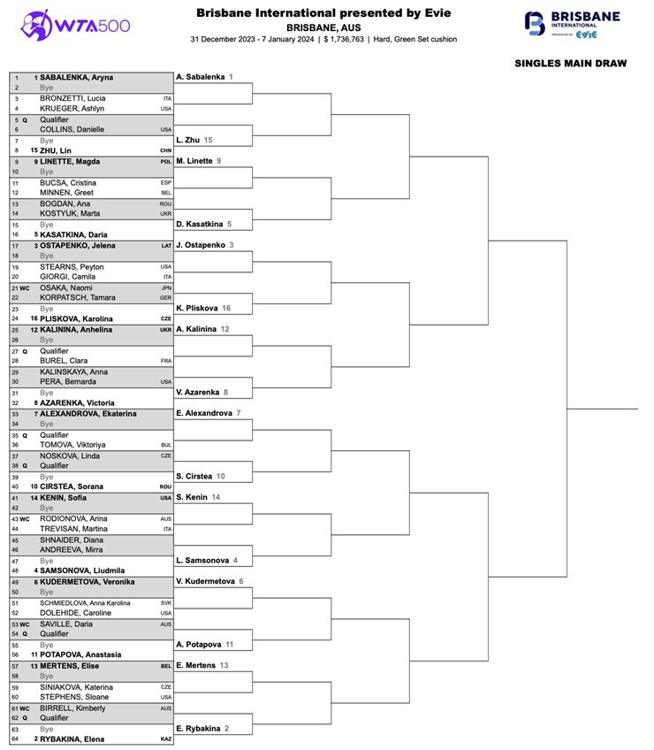

*Kết quả bốc thăm phân nhánh nội dung đơn nữ giải Brisbane International*

Nếu thắng trận mở màn, Osaka sẽ gặp một cựu số 1 thế giới khác là hạt giống số 16 Karolina Pliskova ở vòng hai. Người chiến thắng có thể sẽ gặp hạt giống số 3 Jelena Ostapenko ở vòng ba. Nhánh đấu của Osaka còn có một cựu số 1 thế giới khác là hạt giống số 8 Victoria Azarenka.

Aryna Sabalenka và Elena Rybakina là hai hạt giống hàng đầu ở WTA 500 Brisbane International năm nay. Với tư cách là hạt giống số 1, Sabalenka sẽ bắt đầu từ vòng hai gặp Lucia Bronzetti hoặc Ashlyn Krueger. Tương tự, Rybakina không phải đánh vòng một và sẽ chạm trán niềm hy vọng nước chủ nhà là Kimberly Birrell hoặc một tay vợt vượt qua vòng loại.

Link: https://www.24h.com.vn/the-thao/boc-tham-tennis-giai-brisbane-nadal-de-tho-tieu-federer-dai-chien-murray-ngay-vong-1-c101a1531651.html

Lebron James (23) vẫn miệt mài thi đấu ở tuổi 39

REUTERS

9 năm sau, chúng ta vẫn thấy một James bền bỉ và nhiệt huyết mỗi khi ra sân. Hiện tại, cầu thủ này đã ghi điểm nhiều hơn bất cứ cầu thủ nào trong lịch sử [NBA](https://thanhnien.vn/luka-doncic-chinh-phuc-cot-moc-lich-su-va-sanh-vai-cung-nhieu-huyen-thoai-nba-185231227051539071.htm). Siêu sao sinh năm 1984 đứng tốp 5 mọi thời đại về số pha kiến tạo và tốp 10 về số lần steals. Với những thành tích đã đạt được, James có quyền tự hào khi ở tuổi 39 vẫn miệt mài ra sân cũng như tích lũy những danh hiệu cá nhân và đồng đội.

Đang ở gần giữa mùa giải thứ 21, Lebron vẫn thi đấu như một cầu thủ trong tốp 10 khi ghi trung bình hơn 25 điểm, 7 rebound, 7 kiến tạo trong mỗi trận. Những con số này xứng chứng tỏ rằng không có bất cứ tranh cãi nào về danh hiệu cầu thủ bóng rổ vĩ đại nhất dành cho James.